**Информация к проекту решения:**

**1.10. Радыгиной Г. А.**

**Земельные участки: 54:35:053710:103 и 54:35:053710:104**

местоположение: **Кировский район,** ул. Норильская (планшет 10536);

**Зонирование:** зона застройки индивидуальными жилыми домами (Ж-6).

**Заявленные требования:**

**1.** для земельного участка с кадастровым номером **54:35:053710:103** (площадь 0,0451 га)**:**

*в части уменьшения минимального отступа от границ ЗУ 54:35:053710:103, за пределами которого запрещено строительство зданий, строений, сооружений, с 3 м до 1,2 м со стороны ЗУ с кН 54:35:053710:105, с 3 м до 2,3 м со стороны ЗУ с кн 54:35:053710:104 и с 3 м до 0,5 м со стороны ул. Норильской;*

**2**. Для земельного участка с кадастровым номером **54:35:053710:104** (площадь 0,0596 га):

*в части уменьшения минимального отступа от границ ЗУ 54:35:053710:104, за пределами которого запрещено строительство зданий, строений, сооружений,* *с 3 м до 0 м со стороны ЗУ кн54:35:053710:111 и со стороны ул. Норильской.*

**Обоснование согласно заявлению:** *в связи с тем, что конфигурация земельных участков является неблагоприятной для застройки, а также в связи с фактическим расположением объекта капитального строительства (жилого дома № 11 по ул. Норильская) и необходимостью соблюдения пожарного разрыва между объектами.*

**Планируется: реконструкция и строительство индивидуального жилого дома.**

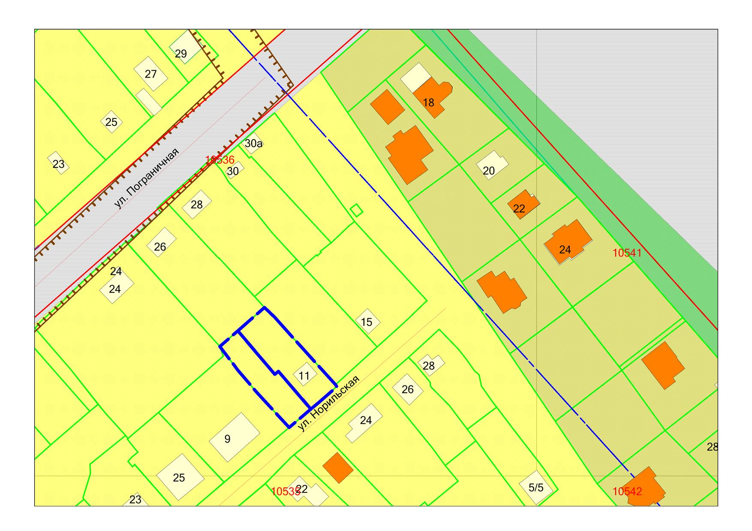

**:105**

**:111**

**54:35:053710:103**

**54:35:053710:104**

***2,3м***

***0,5м***

***1,2м***

***0м***

**Ж-6**